# REMU SISTEMA

EULER HENRIQUE SILVA SOUSA

MARILTON DA CUNHA JUNIOR

RODRIGO JOSÉ PINTO

UBIRACI DOMINGOS DA SILVA OLIVEIRA

PROJETO FINAL DO CURSO DE BACK END

27 de setembro de 2022

# REMU SISTEMA

EULER HENRIQUE SILVA SOUSA

MARILTON DA CUNHA JUNIOR

RODRIGO JOSÉ PINTO

UBIRACI DOMINGOS DA SILVA OLIVEIRA

PROJETO FINAL DO CURSO DE BACK END

**ORIENTADORES:** Prof.ª Adriana

Prof. Adriano Gois

Prof.ª Psicóloga Cibele

Prof. Juan Pablo

**DEDICATÓRIA**

Dedicamos a todos os professores envolvidos em nosso processo de formação profissional e a todos envolvidos nessa trajetória

**AGRADECIMENTOS**

A Kaspper, e aos diretores e representantes da Academia Kaspper por terem acreditado nesse projeto de preparação e reabilitação de profissionais.  
Em especial, agradecemos aos diretores por acreditarem nesse projeto e nos dar essa oportunidade. A nossa coordenadora e orientadora Cibele por todo o incentivo, dedicação e auxílio durante todo o processo de desenvolvimento do projeto. Agradecemos aos professores, Adriana, Adriano e Juan, aos convidados e avaliadores do presente trabalho. Agradecemos também aos nossos familiares e amigos por todo o apoio, paciência, palavras de motivação e incentivo que foram essenciais para que continuássemos focados na execução deste trabalho. A todos que direta ou indiretamente fizeram parte da nossa formação, о nosso muito obrigado.  
A Deus, por ter permitido que tivéssemos saúde е determinação para não desanimar durante a realização deste curso.

**PERMISSÃO**

É concedida à Academia Kaspper permissão para reproduzir cópias deste trabalho e para emprestar ou permitir tais cópias somente para propósitos acadêmicos e científicos. Os autores reservam outros direitos de publicação e nenhuma parte deste trabalho de conclusão de curso pode ser reproduzida sem a autorização por escrito dos autores.

EULER HENRIQUE SILVA SOUSA

MARILTON DA CUNHA JUNIOR

RODRIGO JOSÉ PINTO

UBIRACI DOMINGOS DA SILVA OLIVEIRA

**QUEM SOMOS**

**Autores: Euler Henrique Silva Sousa / Marilton da Cunha Junior / Rodrigo José Pinto / Ubiraci Domingos da Silva Oliveira.**

A empresa REMU Sistemas, nasceu como provedora de software e a sua atuação em ambiente de missão crítica transacionais com grandes volumes de processamento, integração e conectividade.

Com mais de 18 anos de experiência, nos tornamos um centro de tecnologia especialista no desenvolvimento de soluções inovadoras em TI com processamento de alta performance.

Nosso compromisso é entender as necessidades dos nossos clientes, indicar soluções inteligentes e aplicar tecnologias que vão automatizar e impulsionar os resultados dos seus negócios.

### Será criado um processo de Cardápio Digital.

Com uma interface familiar e intuintiva que funciona diretamente em qualquer navegador web. Facilitando a exposição de produtos dos nossos clientes.

**Palavras-chaves:** Login; Produtos; Fornecedores; Estoque

**ABSTRACT**

**Authors: Euler Henrique Silva Sousa / Marilton da Cunha Junior / Rodrigo José Pinto / Ubiraci Domingos da Silva Oliveira.**

*Remu Sistema was born as a software provider and its performance in a transactional mission-critical environment with large volumes of processing, integration, and connectivity.*

*With over 18 years of experience, we have become a technology center specialized in developing innovative IT solutions with high performance processing.*

*Our commitment is to understand the needs of our customers, indicate intelligent solutions and apply technologies that will automate and drive the results of your business.*

### *A Digital Menu process will be created.*

*With a familiar interface is intuintiva quand works directly in any web browser. Making it easy for the customer of bars and restaurants to find their favorite dish and/or drink.*

**Keywords:** *Login; Products; Fornecedores; Stock*

Sumário

REMU SISTEMA 1

REMU SISTEMA 2

Será criado um processo de Cardápio Digital. 6

*A Digital Menu process will be created.* 7

**Cardápio Digital** 11

PRINCIPAIS FUNCIONALIDADES. 11

Cadastro Login; 11

Cadastro de Produtos; 11

Cadastre seus produtos por unidades, fornecedores; 11

Cadastro de Estoque; 11

Ambiente Tecnológico Existente 13

1.1. Diagrama de atividade sem uso do sistema 13

2. OBJETIVOS 14

2.1. Objetivo Geral 14

2.2. Objetivos Específicos 14

2.3. Diagrama de atividades da empresa com o sistema 14

3. ABRANGÊNCIA DO SISTEMA 14

3.1. Requisitos Funcionais 14

4.3 METODOLOGIA E TECNOLOGIA UTILIZADA 15

ESPECIFICAÇÃO DOS CASOS DE USO 17

Diagrama de Classe 39

Modelo Lógico 40

1. IMPLANTAÇÃO DO SISTEMA 41

6.1Cronograma Geral 41

Orçamento do Projeto 42

**INTRODUÇÃO**

Atualmente, sempre que possível, as pessoas procuram encontrar maneiras mais cômodas de realizar as tarefas no dia a dia profissional. Uma dessas tarefas é a utilização do cardápio digital e nosso sistema "Cardápio Digital”, foi desenvovido para este fim.

**ANÁLISE INSTITUCIONAL**

Remu Sistema

A Remu Sistemas foi fundada em junho de 2004 e tem como ramo a área de Tecnologia e desenvolvimento de software. Seus responsáveis são: Euler Henrique Silva Souza, Marilton da Cunha Junior, Rodrigo José Pinto e Ubiraci Domingos da Silva Oliveira. O CNPJ da empresa é: 26.300.782/0001-78, CEP:022675 - 031 Endereço: Av. Analice Sakatauskas, 1920 Edifício Barra de jangada1 Bloco B Sala 104 - Bela Vista – Osasco - SP.

**MISSÃO**

A missão da empresa é criar um ambiente acolhedor para desenvolver a capacidade de todo e qualquer pessoa tratada pela nossa equipe, para que consiga, no tempo dela, desenvolver habilidades e caminhos para superar suas dificuldades e problemas. Cabe ao grupo a capacitação, do cliente para poder competir, vivenciar e melhorar a sua colocação. Prover soluções de TI, rápidas e eficazes, com elevado nível de comprometimento e qualidade, assegurando aos clientes a confiança na continuidade dos seus negócios. Ser uma empresa economicamente sustentável, com referência em Soluções de TI e compromisso com o cliente.

**OBJETIVO GERAL**

### **Cardápio Digital**

Sua interface familiar é intuintiva e funciona diretamente em qualquer navegador web. Facilitanto ao cliente de bares e restaurantes a encontrar seu prato e/ou bebida favorita.

# PRINCIPAIS FUNCIONALIDADES.

### Cadastro Login;

### Cadastro de Produtos;

### Cadastro de estoque;

### Cadastro Fornecedores;

Tela de Cardápio Intuitiva;

**DESCRIÇÃO DAS REGRAS DE NEGÓCIO**

As marcações de consultas para orçamentos são feitas por telefone, E-mail ou pelo aplicativo de celular WhatsApp, as informações necessárias para agendar uma Visita são: Necessário o nome da empresa, (Bar; Restaurante; Adega; Deposito. CPF /CNPJ. Quantos funcionários da empresa vão usam o Sistema para cadastrar produtos; estoque; login; senhas. Para agendar uma consulta. Cada visita demora em média uma hora de treinamento ocorre uma vez na semana. Aos finais de semana são feitas reuniões com os funcionários para caso haver necessidade de alguma troca de profissional para algum login (exemplo: Atendente, Profissional e Administrador. Então e feita à substituição do profissional para as próximas sessões). Observações especiais para cliente Hotéis; Quiosque; Padaria, são informadas maneiras de como esses setores deve agir para implantar nosso sistema de cardápio virtual para os seus clientes e visitantes.

# Ambiente Tecnológico Existente

# OBJETIVOS

# Objetivo Geral

O sistema tem como objetivo geral sistematizar o cardápio.

# Objetivos Específicos

O sistema deve proporcionar à empresa toda a sistematização dos dados como: cadastro, listagem, exclusão e alteração de consultas de produtos e usuários.

# ABRANGÊNCIA DO SISTEMA

# Requisitos Funcionais

Quanto aos requisitos funcionais, o sistema deve apresentar a tela de cardápio e bebidas para o cliente. (pedido deverá ser realizado manualmente pelo garçom)

A base de dados deve ser protegida, devem ter acesso apenas usuários autorizados. O tempo de resposta do sistema não deve ultrapassar 30 segundos e o software deve ser operacionalizado nos sistemas Windows ou Linux.

# 4.3 METODOLOGIA E TECNOLOGIA UTILIZADA

Para as metodologias:

* **MVC (Model-view-controller):** é um padrão de arquitetura de software que separa a informação e as suas regras de negócio da interface com a qual o usuário interage, é composta por 3 (três) camadas. São elas: view, onde o sistema interage com o usuário; Model**,** queé responsável pela lógica, representa e manipula o sistema seguindo as regras do negócio; e a camada Controller, onde controla a comunicação entre o modelo e a visão.
* **DAO (Data Access Object - Objeto de acesso a dados):** é um padrão para a persistência de dados que permite separar a lógica de negócios da lógica de persistência de dados.
* **POO (Programação Orientada a Objeto)**: é uma forma de desenvolvimento de software que foi criado com o intuito de resolver os problemas da programação estruturada, tendo como vantagem o reaproveitamento de código. A POO e composta por 3 (três) pilares, são eles: Abstração, que é utilizada para a definição de entidades do mundo real; Encapsulamento, que é uma técnica que faz com que os detalhes internos do funcionamento dos métodos de uma classe permaneçam ocultos para os objetos; e a Herança, que é um mecanismo que permite que características comuns a diversas classes sejam abstraídas e centralizadas em uma classe base, ou superclasse. É para as tecnologias:
* **Windows ou Linux:** Sãosistemas operacionais multitarefas para computadores e dispositivos móveis**,** desenvolvido pela Comunidade Linux, é a empresa Microsoft; e
* **Java:** é uma linguagem de programação e plataforma computacional lançada pela empresa Sun Microsystems;
* **Java Script:** O JavaScript é uma linguagem de programação processada pelo próprio navegador. Podem ser criados com o Java Script efeitos especiais para páginas na Web, além de proporcionar uma maior interatividade com os usuários. O JavaScript é uma linguagem orientada a objetos, ou seja, ela trata todos os elementos da página como objetos distintos, facilitando a tarefa da programação;
* **Java EE (Java Enterprise Edition):** são váriasespecificações de como deve ser implantado um software e a sua infraestrutura, usa-se o ambiente web junto com a linguagem Java. Quanto às especificações do JEE, consiste em algumas APLs (Application Programming Interface – Interface de aplicação de aplicativos) como: JavaServer Pages – Páginas de Servidor Java (JSP), Java Servlets e Java Server Faces (JSO) que são algumas especificações para se trabalhar com web;
* **Xampp**: é um servidor de software livre, que consiste na base de dados MySQL, que foi substituído pelo MariaDB, o servidor web, Apache e os interpretadores para linguagens de script: Perl e PHP;
* **Apache**: é o [servidor web](https://pt.wikipedia.org/wiki/Servidor_web) [livre](https://pt.wikipedia.org/wiki/Software_livre) mais utilizado do mundo O Apache é compatível com PHP, Perl, CGI e até mesmo ASP, bastando para isso instalar os módulos adequados;
* **HTML** **(Hypertext Markup Language - Linguagem de Marcação de Hipertexto):** é uma das linguagens que utilizamos para desenvolver websites.
* **CSS(** **Cascading Style Sheets):** é uma "folha de estilo" e utilizada para definir a aparência em páginas da internet que adotam para o seu desenvolvimento linguagens de marcação (como XML, HTML e XHTML). O CSS define como serão exibidos os elementos contidos no código de uma página da internet e sua maior vantagem é efetuar a separação entre o formato e o conteúdo de um documento.
* **MySQL:** é um sistema de gerenciamento de banco de dados (SGBD), que utiliza a linguagem SQL (Structured Query Language - Linguagem de Consulta Estruturada) como interface;
* **PHPMyadmin**: é um aplicativo web livre e de código aberto desenvolvido em PHP para a administração do MySQL pela internet;
* **Tomcat**: é um [servidor web](https://pt.wikipedia.org/wiki/Servidor_web) [Java](https://pt.wikipedia.org/wiki/Linguagem_de_programa%C3%A7%C3%A3o_Java),uma espécie de [container](https://pt.wikipedia.org/wiki/Container_(programa%C3%A7%C3%A3o)) de [servlets](https://pt.wikipedia.org/wiki/Servlet) onde ele implementa, dentre outras de menor relevância, as tecnologias [Java Servlet](https://pt.wikipedia.org/wiki/Java_Servlet) e [JavaServer Pages](https://pt.wikipedia.org/wiki/JavaServer_Pages) (JSP)
* **BrModelo:** é uma ferramenta gratuita de Business Process Model and Notation (BPMN) possibilitando a criação de fluxogramas.

# ESPECIFICAÇÃO DOS CASOS DE USO

|  |  |
| --- | --- |
| Identificador | UC01 |
| Nome | Cadastrar, Alterar e Excluir Login. |
| Objetivo | Cadastrar o login no sistema |
| Ator | Administrador |
| Prioridade | Média |
| Requisitos não funcionais | Possuir uma consulta a ser cadastrada. |
| Pré-condição | Estar logado no sistema. |
| Pós-condição | Não possui |
| Fluxo-Principal | 1. O funcionário entra com seu login e senha no sistema; 2. O sistema valida os campos login e senha; 3. O sistema exibe sua tela inicial; 4. O funcionário clica na opção ‘USUÁRIO’. 5. O sistema exibe um formulário para o cadastro de um novo usuário; 6. O funcionário preenche o mesmo e clica na opção ‘Salvar’; 7. O sistema recebe e valida os dados; 8. O sistema grava um novo usuário no banco e retorna a mensagem ‘Cadastrado com sucesso’; 9. O sistema redireciona o usuário para o formulário de um novo Cadastro; 10. Caso de uso concluído. |
| Fluxo-Alternativo | Não possui |
| Exceções | 1.1 Caso ocorra um erro na validação dos campos login e senha, o sistema deve exibir uma mensagem.  3.1 Caso o funcionário deixe de preencher alguma parte do formulário, o sistema deve exibir uma mensagem. |

TABELA 01 – Especificação do caso de uso Cadastrar Produto

|  |  |
| --- | --- |
| Identificador | UC02 |
| Nome | Cadastrar Produto |
| Objetivo | Cadastrar, Alterar e Excluir Produtos |
| Ator | Administrador. |
| Prioridade | Média. |
| Requisitos não funcionais | Não possui |
| Pré-condição | Estar logado no sistema. |
| Pós-condição | Não possui |
| Fluxo-Principal | 1. O funcionário entra com seu login e senha no sistema; 2. O sistema valida os campos login e senha; 3. O sistema exibe sua tela inicial; 4. O funcionário clica na opção “Catálogo”; 5. O sistema exibe a lista de Produtos; 6. O funcionário clica no ícone “Adicionar Novo Produto”; 7. O sistema exibe um formulário dinâmico com os dados a serem preenchidos; 8. O Administrador altera os dados e clica em salvar; 9. O sistema recebe e valida os dados; 10. O sistema salva as alterações no banco de dados; 11. O sistema exibe uma mensagem informativa; 12. O sistema redireciona o usuário para o Formulário para novo Cadastro; 13. Caso de uso concluído. |
| Fluxo-Alternativo | Não possui |
| Exceções | 1.1 Caso ocorra um erro na validação dos campos ‘login’ e ‘senha’, o sistema deve exibir uma mensagem.  2.1 Caso ocorra erro com a requisição no servidor, o sistema deve exibir uma mensagem.  2.2 Caso ocorra erro com o banco de dados, o sistema deve exibir uma mensagem.  6.1 Caso o usuário deixe inválido alguma informação, o sistema deve exibir uma mensagem.  7.1 Caso ocorra um erro com o banco de dados, o sistema deve exibir uma mensagem. |

TABELA 02 – Especificação do caso de uso Alterar Login

|  |  |
| --- | --- |
| Identificador | UC03 |
| Nome | Cancelar Login. |
| Objetivo | Cancelar um determinado login de um cliente. |
| Ator | Atendente, Profissional e Administrador. |
| Prioridade | Média. |
| Requisitos não funcionais | Não possui. |
| Pré-condição | Estar logado no sistema. |
| Pós-condição | Não possui. |
| Fluxo-Principal | 1. O funcionário entra com seu login e senha no sistema; 2. O sistema valida os campos login e senha; 3. O sistema exibe sua tela inicial; 4. O funcionário se direciona para a lista 5. O sistema manda uma mensagem de confirmação da exclusão; 6. O funcionário clica na opção desejada ’sim’ ou ‘não’; 7. O sistema valida a informação; 8. O sistema exibe uma mensagem informativa. 9. O sistema redireciona o usuário para a lista de Consultas. 10. Caso de uso concluído. |
| Fluxo-Alternativo | Não possui. |
| Exceções | 1.1 Caso ocorra um erro na validação dos campos ‘login’ e ‘senha’, o sistema deve exibir uma mensagem.  2.1 Caso ocorra erro com a requisição no servidor, o sistema deve exibir uma mensagem.  2.2 Caso ocorra erro com o banco de dados, o sistema deve exibir uma mensagem.  7.1 Caso ocorra um erro com o banco de dados, o sistema deve exibir uma mensagem. |

TABELA 03 – Especificação do caso de uso Buscar Login

|  |  |
| --- | --- |
| Identificador | UC03 |
| Nome | Listar Logine Usuários. |
| Objetivo | Listar login existentes no sistema |
| Ator | Administrador. |
| Prioridade | Média |
| Requisitos não funcionais | Não possui |
| Pré-condição | Estar logado no sistema. |
| Pós-condição | Não possui |
| Fluxo-Principal | 1. O funcionário entra com seu login e senha no sistema; 2. O sistema valida os campos login e senha; 3. O sistema exibe sua tela inicial; 4. O funcionário clica na opção ‘Usuários’; 5. O sistema exibe a lista de Usuários; 6. Caso de uso concluído. |
| Fluxo-Alternativo | Não possui |
| Exceções | 1.1 Caso ocorra um erro na validação dos campos ‘login’ e ‘senha’, o sistema deve exibir uma mensagem.  2.1 Caso ocorra um erro no banco de dados, o sistema informará com mensagem. |

TABELA 04 – Especificação do caso de uso Listar Produto

|  |  |
| --- | --- |
| Identificador | UC04 |
| Nome | Cadastrar Produto. |
| Objetivo | Cadastrar produto no sistema |
| Ator | Administrador. |
| Prioridade | Média |
| Requisitos não funcionais | Possuir um novo produto a ser cadastrado. |
| Pré-condição | Estar logado no sistema. |
| Pós-condição | Não possui |
| Fluxo-Principal | 1. O funcionário entra com seu login e senha no sistema; 2. O sistema valida os campos login e senha; 3. O sistema exibe sua tela inicial; 4. O funcionário clica na opção ‘Produto‘; 5. O sistema exibe um formulário para o cadastro de um novo produto; 6. O funcionário preenche o mesmo e clica na opção ‘Salvar’; 7. O sistema recebe e valida os dados; 8. O sistema grava um novo produto no banco e retorna a mensagem ‘Cadastrado com sucesso’; 9. O sistema redireciona o usuário para o formulário de o cadastro de um novo Produto; 10. Caso de uso concluído. |
| Fluxo-Alternativo | Não possui |
| Exceções | 1.1 Caso ocorra um erro na validação dos campos login e senha, o sistema deve exibir uma mensagem.  2.1 Caso ocorra um erro com a requisição do servidor, o sistema deve exibir uma mensagem.  3.1 Caso o funcionário deixe de preencher alguma parte do formulário, o sistema deve exibir uma mensagem. |

# DIAGRAMA DE CLASSE

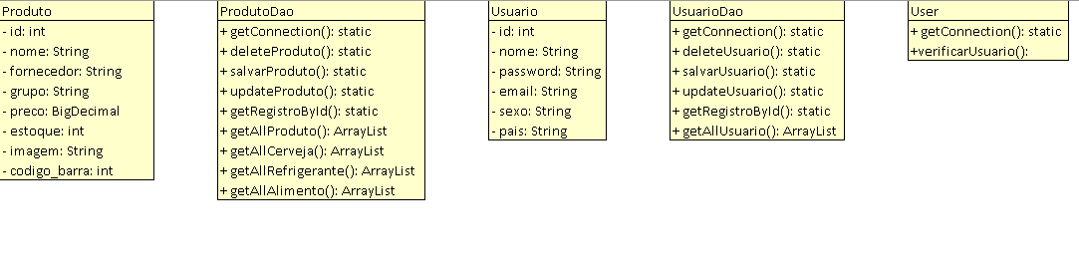

# MODELO LÓGICO

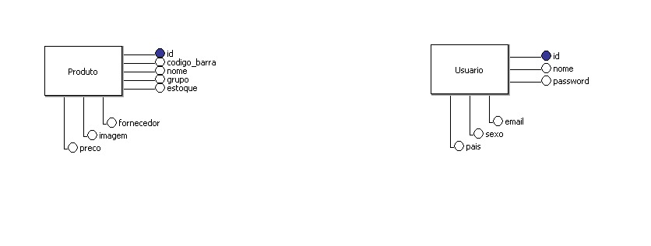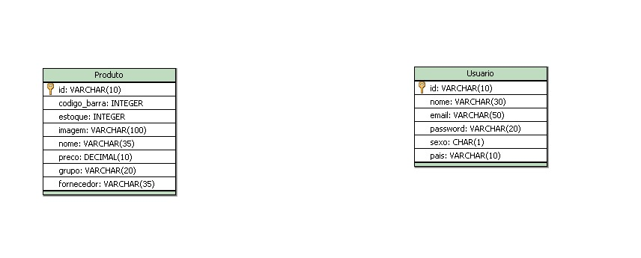

# IMPLANTAÇÃO DO SISTEMA

# 6.1Cronograma Geral

|  |  |  |  |  |  |  |  |  |  |  |  |  |  |
| --- | --- | --- | --- | --- | --- | --- | --- | --- | --- | --- | --- | --- | --- |
| Cronograma de Atividades | Outubro | | | | Novembro | | | | Dezembro | | | | |
| 1ª | 2ª | 3ª | 4ª | 1ª | 2ª | 3ª | 4ª | 1ª | 2ª | | 3ª | 4ª |
| Análise de Requisitos |  |  |  |  |  |  |  |  |  | |  |  |  |
| Projeto e Modelagem |  |  |  |  |  |  |  |  |  | |  |  |  |
| Implementação |  |  |  |  |  |  |  |  |  | |  |  |  |
| Testes |  |  |  |  |  |  |  |  |  | |  |  |  |
| Implantação |  |  |  |  |  |  |  |  |  | |  |  |  |

Tempo de Execução

Quantidades de semanas

# Orçamento do Projeto

|  |  |  |  |  |  |
| --- | --- | --- | --- | --- | --- |
| Profissional | Descrição | Quantidade | Horas Trabalhadas | Carga  Horária | Total (R$) |
| Gerente de Projetos | Responsável por fazer os levantamentos de requisitos, especificações e montagem. |  |  |  |  |
| Desenvolvedor | Responsável pela codificação do projeto. |  |  |  |  |
| Testador | Responsável por fazer os testes no sistema. |  |  |  |  |
| Implementação | Implementação do Sistema nas dependências do cliente. |  |  |  |  |
| Treinamento | Treinamento dos usuários. |  |  |  |  |
| Total | | |  |  |  |